# Forsøg med flammefarver – ’Grundstoffernes fingeraftryk’

## Formål

Læs øvelsesvejledningen igennem. Noter herefter et kort formål:

## Teori

Flammefarver kender du fra fyrværkeri, hvor forskellige salte med metal-ioner, giver anledning til de flotte farver i fyrværkeriet.

<https://elements.envato.com/beautiful-colorful-firework-display-at-night-for-c-XQ5AELY>

Farverne opstår, fordi saltet opvarmes, hvorved den kemiske forbindelse tilføres energi. Når atomet tilføres energi, kommer det i en højere energitilstand, og man siger, at det ’exciteres’. Det medfører, at en elektron hopper ud i en elektronskal længere ude. Den exciterede tilstand er ustabil, og elektronen vil ’hoppe’ tilbage til den oprindelige skal (grundtilstanden). Når elektronen hopper tilbage til grundtilstanden, skal den af med sit energioverskud, og den afgiver netop den mængde energi i form af lys, der svarer til energiforskellen mellem de to skaller[1]. Det er illustreret i figur 1.a

Jo længere elektronen ’hopper’, jo mere energi afgives i form af lys, når elektronen falder tilbage til grundstilstanden. Blåt lys er mere energirigt end rødt lys, som du måske har hørt om i fysik, det er illustreret i figur 1.b

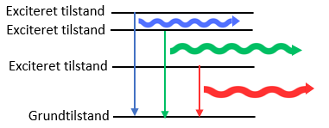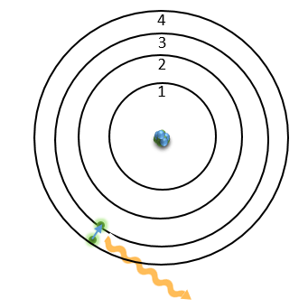

1. b.

Figur 1. a. Model af et exciteret atom. Når elektronen falder tilbage til grundtilstanden afgives den overskydende energi i form af lys. b. viser hvordan hver elektronskal har specifikke energiniveauer, derfor afgives lys med forskellig bølgelængde (farve), når elektronen hopper tilbage til grundtilstanden.

Energien i den exciterede tilstand og i grundtilstanden afhænger af det givne grundstof, så forskellige grundstoffer har forskellige flammefarver.

Flammefarver er derfor en del af den gren af kemien, man kalder analytisk kemi. Her kan man bl.a. identificere, hvilke grundstoffer, der er tilstede i en given prøve.

I del 1 laves teoretisk forarbejde om forforsøg med forskellige salte. Del 2 er et forsøg der undersøger forskellige metallers flammefarver.

### Forforsøg og kontrolforsøg:

Forforsøg:

Ofte udføres et lille forsøg, hvor informationen herfra bruges til det egentlige forsøg. Det kalder vi et forforsøg.

Kontrolforsøg

Et kontrolforsøg er med til at sikre flere ting:

* at vi konkluder det rigtige,
* at vi kan sammenligne forsøgene og
* at forsøget er pålideligt.

Kontrolforsøg kan være enten en positiv eller negativ kontrol:

* En positiv kontrol bør altid give et bestemt positivt resultat, mens en negativ kontrol bør give et negativt resultat. Det er måske nemmest at forstå med et eksempel: Hvis der skal måles på forskellige jordprøvers pH-værdi (surhedsgrad) med indikatorpapir, kan man teste forsøget først med noget, man ved er en syre: fx en fortyndet opløsning af saltsyre. Her skal indikatorpapiret blive rødt, og dermed er kontrolforsøget en positiv kontrol. Hvis ikke indikatorpapiret i kontrolforsøget bliver rødt, er der noget galt med forsøget, og vi kan slet ikke konkludere noget ud fra forsøget.
* En negativ kontrol kunne være, at en strimmel indikatorpapir lå frit i lokalet, i de 20 min. forsøget varer. Hvis papiret ændrer farve undervejs, er der også noget galt med forsøget, og vi kan derfor heller ikke stole på resultaterne. Et sådant kontrolforsøg er en negativ kontrol.

## Teoretisk forarbejde med forforsøg

Du og din gruppe har nu til opgave at undersøge - i et tænkt forsøg - om det er natrium eller chlorid, der giver anledning til den orange/gule flammefarve i forsøget, når flammefarven for natriumchlorid (alm. køkkensalt) testes.

I skal selv foreslå, hvilke salte der kan være smarte at undersøge. I skal altså ikke lave forsøget, men forklare, hvilke salte I ville undersøge flammefarven for, for at kunne svare på spørgsmålet.

I kan vælge alle mulige salte, fx natriumchlorid (NaCl), kaliumchlorid (KCl), natriumnitrat (NaNO3), natriumsulfat (Na2SO4), ammoniumchlorid (NH4Cl) og magnesiumbromid (MgBr2).

I bør anvende så få salte som muligt, for at besvare spørgsmålet.

Hvilke salte vil I undersøge og hvorfor?

I skal herefter i gang med selve forsøget med flammefarver, læs med nedenfor.

## Materialer

* Salte af udvalgte metaller, noter hvilke I bruger. Eks. kobber(2+)chlorid (CuCl2), natriumchlorid, (NaCl), bariumchlorid (BaCl2), Strontiumchlorid, (SrCl2), calciumchlorid (CaCl2), kaliumchlorid (KCl), mangan(II)chlorid (MnCl2,). I behøver ikke undersøge flammefarver for alle saltene, men udvælg nogle, dog skal natriumchlorid undersøges.
* Ethanol (93% ethanol, eller ’husholdningssprit’)
* Vådt viskestykke, hårdt opvredet, det er til evt. brandslukning.
* Digler med låg
* Spatler, min. 5 stk.
* 10 ml måleglas
* Lange tændstikker (alm. tændstikker kan dog gå)

## Sikkerhed[2]

Du skal bæres sikkerhedsbriller og kittel til forsøget. Dertil gummihandsker og så skal hver gruppe have brandslukningsudstyr i form af et vådt klæde inden for rækkevidde. Undgå at røre direkte ved saltene og benyt handsker, også under oprydning. Barium er potentielt skadelig, men er dog tilladt i fyrværkeri. Nedenfor er vist faresymboler, faresætninger i form af H- sætninger (H for Hazard) og sikkerhedssætninger i form af P-sætninger (P for Precaution). Du kan læse mere om H- og P-sætninger på dette [link](https://www.ecoonline.com/da/blog/h-og-p-saetninger).

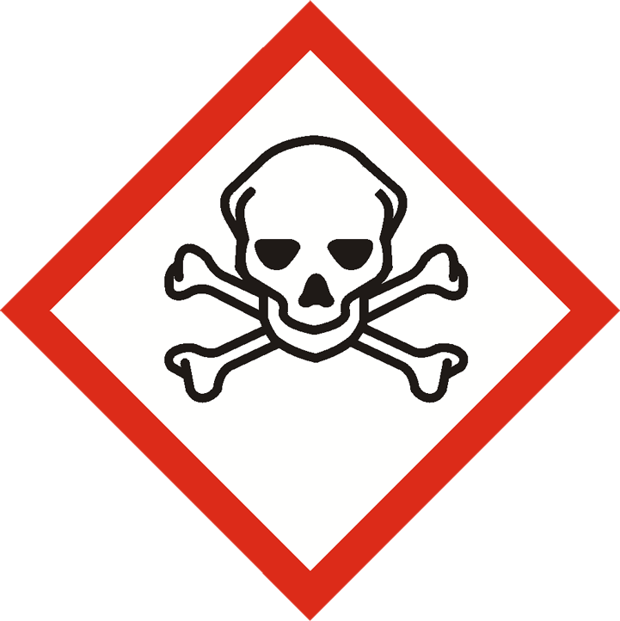

**Bariumchlorid** Faresymbol:

H-sætninger: H301, H319

P-sætninger: P301 + P310 + P330, P305 + P351 + P338:

I tilfælde af indtagelse: ring omgående til en giftinformation eller en læge. Skyl munden.

Ved kontakt med øjnene: Skyl forsigtigt med vand i flere minutter. Fjern eventuelle kontaktlinser, hvis dette kan gøres let. Fortsæt skylning.

Bariumchlorid er giftigt og må ikke udledes til miljøet. Affald skal opsamles i en særskilt affaldsdunk

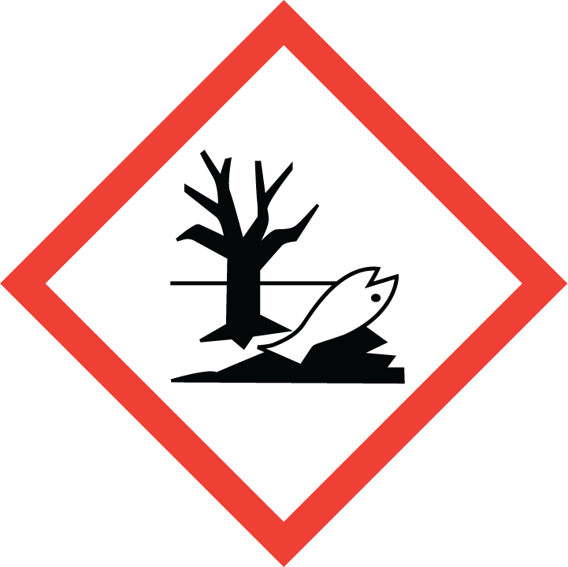**Kobber(2+)chlorid** Faresymbol:

H-sætninger: H302, H315, H319, H335, H400

P-sætninger: [P261-P273-P305 + P351 + P338](javascript:toggleDesc('p_saetninger'))

Ved kontakt med øjnene: Skyl forsigtigt med vand i flere minutter. Fjern eventuelle kontaktlinser, hvis dette kan gøres let. Fortsæt skylning. Kobber(2+)chlorid er giftigt og må ikke udledes til miljøet. Affald skal opsamles i en særskilt affaldsdunk.

**Calciumchlorid** Faresymboler:

H-sætninger: H319

P-sætninger: [P260.1-P281-P305 + P351 + P338 + P337 + P313](javascript:toggleDesc('p_saetninger'))

Ved kontakt med øjnene: Skyl forsigtigt med vand i flere minutter. Fjern eventuelle kontaktlinser, hvis dette kan gøres let. Fortsæt skylning. Ved vedvarende øjenirritation: Søg lægehjælp.

Calciumchlorid må ikke udledes til miljøet. Affald skal opsamles i en særskilt affaldsdunk

**Mangan(2+)chlorid dihydrat** Faresymboler:

H-sætninger: [H302-H411](javascript:toggleDesc('h_saetninger'))

P-sætninger: P273

Mangan(2+)chlorid er giftigt og må ikke udledes til miljøet. Affald skal opsamles i en særskilt affaldsdunk.

|  |  |
| --- | --- |
| https://kiros.dk/Web/images/piktogrammer/GHS02.gif**Ethanol**  Faresymboler:  H-sætninger: H225  P-sætninger: P210  https://kiros.dk/Web/images/piktogrammer/GHS05.gif**Strontiumchlorid**  Faresymboler:  H-sætninger: H318  P-sætninger: [P260.1-P281-P305 + P351 + P338 + P310](javascript:toggleDesc('p_saetninger'))  Ved kontakt med øjnene: Skyl forsigtigt med vand i flere minutter. Fjern eventuelle kontaktlinser, hvis dette kan gøres let. Fortsæt skylning. Ring omgående til en GIFTINFORMATION eller en læge.  Strontiumchlorid må ikke udledes til miljøet. Affald skal opsamles i en særskilt affaldsdunk  **https://kiros.dk/Web/images/piktogrammer/GHS07.gifLithiumchlorid** Faresymboler:  H-sætninger:   [H302-H315 + H319](javascript:toggleDesc('h_saetninger'))  P-sætninger: [P301 + P312 + P330-P305 + P351 + P338](javascript:toggleDesc('p_saetninger'))  Ved kontakt med øjnene: Skyl forsigtigt med vand i flere minutter. Fjern eventuelle kontaktlinser, hvis dette kan gøres let. Fortsæt skylning  Lithiumchlorid må ikke udledes til miljøet. Affald skal opsamles i en særskilt affaldsdunk.  Natriumchlorid og kaliumchlorid er ikke mærkningspligtige. |  |
| **Fremgangsmåde**  Udfyld tabellen, med de salte I vil undersøge. I bør undersøge i alt 5 salte inkl. natriumchlorid.   |  |  | | --- | --- | | Digel nummer | Salt | | 1 | Natriumchlorid | | 2 |  | | 3 |  | | 4 |  | | 5 |  | | 6 | Intet salt, blot ethanol |  1. Stil digler med låg frem og noter tal på hver digel, så I ved, hvilket salt, der er i diglen. 2. Kom en spatelfuld af hvert salt i hver digel (dog intet salt i digel 6). Husk at skifte spatel hver gang. Luk beholderen med saltet så snart du har udtaget en spatelfuld. 3. Tilsæt ca. 2 ml ethanol til hver digel, rør lidt med spatlen, så du får opløst lidt af saltet i ethanolen. 4. Antænd diglerne. 5. Iagttag og noter ned. Evt. kan I mørklægge lokalet (spørg jeres lærer og vent gerne til alle grupper er klar). 6. Tag et enkelt foto. 7. Læg låg på diglerne for at slukke ilden. 8. Behold handskerne på til oprydning.   **Oprydning og bortskaffelse**  Ryd op og stil tingene på plads. Digler med ethanol og saltene: natriumchlorid og kaliumchlorid skal skylles ud i vasken. Resten af de andre salte skal opsamles til kemikalieaffald - det hjælper din lærer dig med.  Tør bordet af, hvor du har lavet forsøget, så du sikrer dig, at der ikke er spildt noget, som de næste elever kommer til at røre ved.  **Resultater**  Opskriv resultater fra forsøget. Indsæt et foto af metallernes flammefarver.  **Databehandling**   1. Beskriv kort jeres iagttagelser. 2. Digel nummer 6 var kontrolforsøg. Hvad er det en kontrol på? 3. Forklar jeres iagttagelser. 4. Undersøg på internettet, hvilke flammefarver I ville forvente at se. 5. Sammenlign jeres forventning med jeres faktiske resultater. 6. Hvorfor hælder vi ikke blot alle diglernes indhold i vasken? Hvad har det med bæredygtighed at gøre? 7. Hvorfor hælder vi ikke blot alle diglernes indhold til kemikalieaffald? Hvad har det med bæredygtighed at gøre?   **Konklusion**  Skriv en kort konklusion. Den kan være meget kort, I behøver ikke finde på noget nyt. |  |

1. I virkeligheden er det ofte en elektron fra en underskal (en del af en elektronskal, der omtales som en orbital) af en skal til en anden underskal (en anden orbital) af samme skal, at elektronen springer.
2. Kilde: [Kiros.dk](https://kiros.dk/Web/)